

计算机视觉技术作业报告

题目： | 残差神经网络在手写签名识别中的应用

院 系： 计算机科学与工程学院
学 号： 2023600041
学生姓名： 阙文曦
学 期： 2023-2024年2学期

代码GITHUB网址：
http://XXXX

动机：
传统的图像识别方式是人为设定矩阵算子提取图像特征值，比如形状特征、纹理特征等，由于图像复杂度的提升，人们很难设置这样的矩阵算子。研究人员通过对视觉系统的研究，提出了应用人工神经网络模拟人类的视觉系统进行图像识别。神经网络可以自动学习这样的矩阵算子，进而从图像提取出一些隐性特征进行分类识别。其中具有代表性的卷积神经网络以其特有的局部感知和权值共享特性，在图像识别领域取得了长足的发展，为图像识别翻开了新篇章，而深度卷积神经网络的发展更为图像识别检测等领域注入了新活力，进一步推动了图像识别的进步，作为很“深”的残差无网络模型因为其较高的识别度和准确率引领了深度学习新的人工智能研究热潮。
自电子签名诞生以来,在社会经济生活中受到较为广泛的应用,成为部分领域不可或缺的辅助技术。手写电子签名作为电子签名的一种,既传承了传统纸质签名的部分重要特征,又具有电子签名最关键的数据性,突破了传统纸质签名对时空的限制,具有相当大的应用潜力。然而,由于我国在此领域的应用起步晚,相应的研究也仍处于初级阶段,其在目前的法律环境下的适用问题仍有许多不确定性。^{[2]}
随着近年来信息技术的发展，图像识别技术被广泛应用到人类生活的方方面面，其中就包括电子手写签名的识别。手写电子签名作为电子签名的一种，既传承了传统纸质签名的部分重要特征，又具有电子签名最关键的数据性，突破了传统纸质签名对时空的限制，具有相当大的应用潜力。但是在便捷电子版的手写签名中安全就成了重中之重，所以检测手写签名就具有很高的研究价值。

创新点：
本文主要研究在pytorch框架下通过ResNet算法进行手写的签名图片识别，建立个人模型，从而手写签名的比对和识别，辨别真伪。旨在综述残差神经网络在图像检测中的应用，并对其在不同领域的性能进行评估和比较。首先，我们将介绍残差神经网络的基本原理和结构，包括其与传统深度神经网络的区别和创新点。然后，我们将深入探讨残差神经网络在目标检测、物体识别和图像分割等任务中的应用。针对目标检测任务，我们将介绍单阶段和两阶段目标检测器，并讨论多尺度和多层次的残差网络在目标检测中的作用。对于物体识别任务，我们将探讨残差神经网络在图像分类中的应用，以及特征重要性和可视化分析的研究进展。
最后，我们将对当前研究的趋势和未来的发展方向进行讨论，包括进一步改进残差神经网络的结构和训练方法、提高图像检测的性能和效率、解决残差神经网络在小样本和不平衡数据上的问题等。通过对残差神经网络在图像检测中的综述和分析，在pytorch框架下通过ResNet算法进行手写的签名图片识别，建立个人模型，从而手写签名的比对和识别，辨别真伪。

方法：
  - 残差学习的动机
残差神经网络的提出是为了解决传统深度神经网络的问题。其核心思想是通过引入残差学习，将网络的学习目标转变为学习残差，而不是直接学习原始特征。这种学习方式可以有效地跨越层级地捕捉图像中的细微变化和特征信息，从而提高网络的表达能力和学习效率。为更有效地提升图像的超分辨率(SR)效果,提出了一种多阶段级联残差卷积神经网络模型。 首先,模型采用了两阶段超分辨率图像重建方法先重建2倍超分辨率图像,再重建4倍超分辨率图像;其次,第一阶段与第二阶段皆使用残差层和跳层结构预测出高分辨率空间的纹理信息,由反卷积层分别重建出2倍与4倍大小的超分辨率图像;最后,以两阶段的结果分别构建多任务损失函数,利用第一阶段的损失指导第二阶段的损失,从而提高网络的训练速度,加强网络学习中的监督指导。^{[5]}
  - 残差网络的深度
为什么网络要深？因为CNN能够提取low/mid/high-level的特征，网络的层数越多，意味着能够提取到不同level的特征越丰富。并且，越深的网络提取的特征越抽象，越具有语义信息。
但是，在不断加神经网络的深度时，模型准确率会先上升然后达到饱和，再持续增加深度时则会产生这就是梯度弥散或梯度爆炸，导致准确率下降，示意图如下：
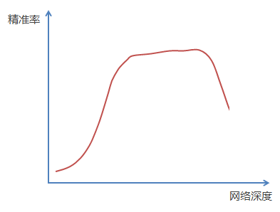
目前针对该问题的解决方法是正则化初始化和中间的正则化层（Batch Normalization），这样的话可以训练几十层的网络。虽然通过上述方法能够训练了，但是又会出现另一个问题，就是退化问题，网络层数增加，但是在训练集上的准确率却饱和甚至下降了。这个不能解释为overfitting，因为overfit应该表现为在训练集上表现更好才对。
为了解决这个问题，ResNet引入了残差网络结构（residual network），通过这种残差网络结构，可以把网络层弄的很深，并且最终的分类效果也非常好，残差网络的基本结构如下图所示，很明显，该图是带有跳跃结构的：^{[6]}
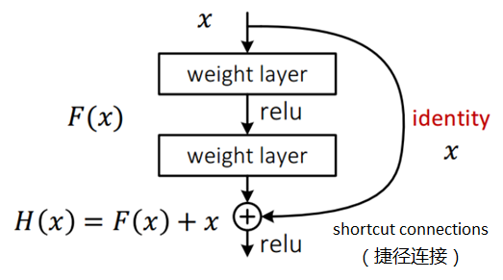
残差网络借鉴了高速网络（Highway Network）的跨层链接思想，但对其进行改进（残差项原本是带权值的，但ResNet用恒等映射代替之）。因此，神经网络的“深度”首次突破了100层、准确度进一步提高。
  - Faster R-CNN
Faster R-CNN是一种经典的单阶段目标检测器，它结合了区域提取和分类定位的两个阶段。其中，残差神经网络用于提取图像特征，而后通过区域提取网络（Region Proposal Network）生成候选目标框，并通过分类和回归网络对候选框进行目标类别和位置的预测。
2012年，AlexNet在ImageNet举办的图像分类比赛上首次使用了深度学习，分类效果有了质的提升，这也再次把神经网络推上了热点。AlexNet的网络结构如下：
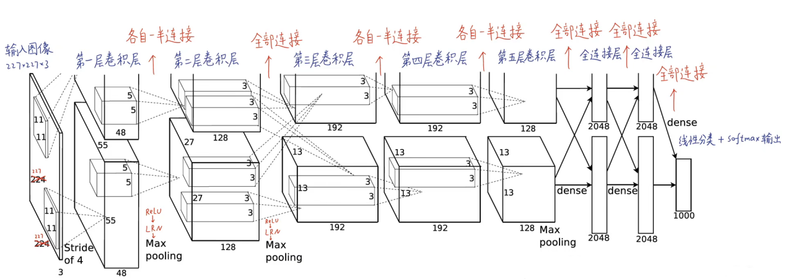
Girshick结合R-CNN与SSPNet的优点，提出了Fast R-CNN。Fast R-CNN采用RoI pooling层使每个建议窗口生成固定尺寸的特征图。不仅如此，Fast R-CNN采用Softmax层代替SVM作为分类器对候选区进行判断，所以特征提取与分类器可以分别进行训练，提高了检测的速度与精度。 Ren等人对Fast R-CNN进一步改进，并提出了Faster R-CNN。在Faster R-CNN中，仍旧采用Selective Search方法生成大量的候选窗口，这类方法不仅缺乏检测的精度，更影响了检测的速度。而Faster R-CNN中采用RPN结构生成候选窗口，同时采用anchor的机制来生成多尺度的候选窗口以适应对不同大小目标的检测。至此，Faster R-CNN将目标检测过程中的候选区域产生、特征提取等过程都交由卷积神经网络完成，大大增强了检测的精度与提高了检测速度。Faster R-CNN具体结构如图所示:
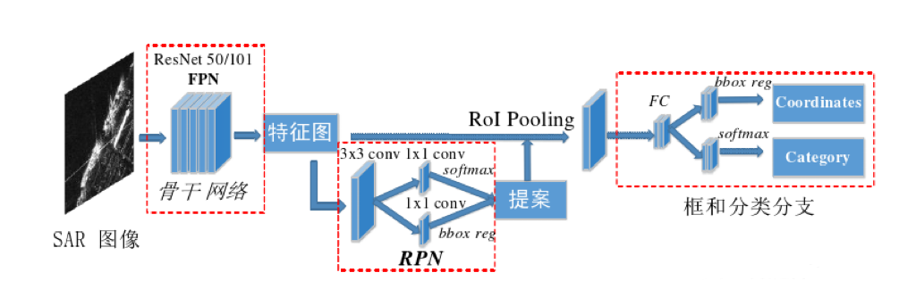
相比先前的网络R-CNN，Fast R-CNN优势在于：^{[14]}
- 更高的检测质量。
- 训练使用了单价段算法，损失函数使用多项损失。
- 训练可以更新所有网络层参数。
- 缓存特征不再需要磁盘存储（在R-CNN网络中训练一张图片需要非常大的磁盘存储空间）
  - YOLO
YOLO可以实现在分类和检测数据集上的联合训练) 对于检测数据集，可以用来学习预测物体的边界框、置信度以及为物体分类；而对于分类数据集可以仅用来学习分类，但是其可以极大扩充模型所能检测的物体种类。^{[15]}
  - 多尺度和多层次的残差网络
为了处理不同尺度和层次的目标特征，研究人员提出了基于残差神经网络的多尺度和多层次检测方法。这些方法通过在网络中引入不同尺度的卷积层和残差块，构建了一个多层次的特征金字塔，用于检测不同尺度和层次的目标。多尺度和多层次的残差网络也被用于处理不同尺度和层次的目标特征。这些方法的出现和发展使得目标检测在准确性和效率方面取得了显著的提升。
  - 搭建卷积神经网络实现图像分类
卷积神经网络包含了一个卷积层convolutional layer和池化层pooling layer构成的特征提取器。卷积神经网络建立在卷积运算的基础上，通过融合局部感受野内 的空间信息和通道信息来提取信息特征。^{[19]}为了提高网络的表示能力，许多现有的工作已经表明增强空间编码的好处。卷积神经网路中每层卷积层由若干卷积单元组成，每个卷积单元的参数都是通过反向传播算法优化得到的。卷积运算的目的是提取输入的不同特征，第一层卷积层可能只能提取一些低级的特征如边缘、线条和角等层级，更多层的网络能从低级特征中迭代提取更复杂的特征。^{[20]}池化层（Pooling layer），通常在卷积层之后会得到维度很大的特征，将特征切成几个区域，取其最大值或平均值，得到新的、维度较小的特征。

实验及分析：
1.首先导入相应的包：
import os
import torch
from torch import nn,optim
from torch.nn import functional as F
from torch.utils import data
from torchvision import datasets,transforms
2.以下为图像数据预处理操作：
train_path = "./pytorch_datasets/train"
test_path = "./pytorch_datasets/test"

#定义数据集预处理的方法
data_transform = transforms.Compose([
# transforms.Resize((224,224)),
transforms.RandomResizedCrop(150),
transforms.ToTensor(),
transforms.Normalize((0.1307,),(0.3081,))
])

datasets_train = datasets.ImageFolder(train_path,data_transform)
datasets_test = datasets.ImageFolder(test_path,data_transform)

train_loader = data.DataLoader(datasets_train,batch_size=32,shuffle=True)
test_loader = data.DataLoader(datasets_test,batch_size=16,shuffle=False)
3.再通过上述提到的的pytorch搭建卷积神经网络：
class CNN(nn.Module):
def __init__(self):
super(CNN, self).__init__()
self.conv1 = nn.Conv2d(3, 32, 3)
self.max_pool1 = nn.MaxPool2d(2)
self.conv2 = nn.Conv2d(32, 64, 3)
self.max_pool2 = nn.MaxPool2d(2)
self.conv3 = nn.Conv2d(64, 128, 3)
self.max_pool3 = nn.MaxPool2d(2)
self.conv4 = nn.Conv2d(128, 128, 3)
self.max_pool4 = nn.MaxPool2d(2)
self.fc1 = nn.Linear(6272, 512)
self.fc2 = nn.Linear(512, 1)

def forward(self, x):
in_size = x.size(0)
x = self.conv1(x)
x = F.relu(x)
x = self.max_pool1(x)
x = self.conv2(x)
x = F.relu(x)
x = self.max_pool2(x)
x = self.conv3(x)
x = F.relu(x)
x = self.max_pool3(x)
x = self.conv4(x)
x = F.relu(x)
x = self.max_pool4(x)
# 展开
x = x.view(in_size, -1)
x = self.fc1(x)
x = F.relu(x)
x = self.fc2(x)
x = torch.sigmoid(x)
return x
DEVICE = torch.device('cuda' if torch.cuda.is_available() else 'cpu')
print(DEVICE)
model = CNN().to(DEVICE)
4.对图像数据集进行训练，打印30次损失
for epoch in range(30):
model.train()
for i,(image,label) in enumerate(train_loader):
data,target = Variable(image).cuda(),Variable(label.cuda()).unsqueeze(-1)
optimizer.zero_grad()
output = model(data)
output=output.to(torch.float32)
target=target.to(torch.float32)
# print(output.shape,target.shape)
loss = F.binary_cross_entropy(output,target)
loss.backward()
optimizer.step()
if (i+1)%10==0:
print('Train Epoch: {} [{}/{} ({:.0f}%)]\tLoss: {:.6f}'.format(
epoch, (i+1) * len(data), len(train_loader.dataset),
100. * (i+1) / len(train_loader), loss.item()))
以下为30次训练结果：
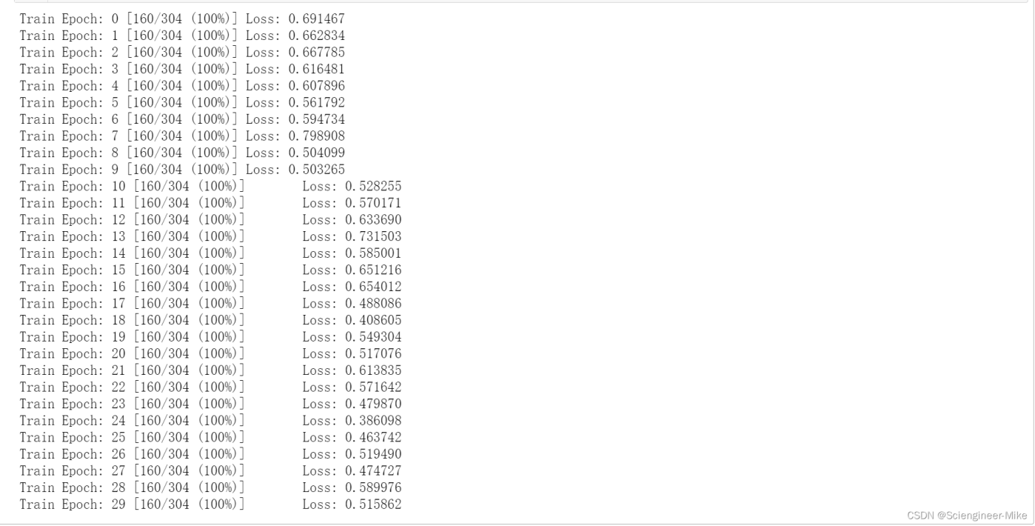
5.对测试集数据进行验证评估，打印精确度：
for epoch in range(30):
model.eval()
test_loss = 0
correct = 0
with torch.no_grad():
for data, target in test_loader:
data, target = data.to(DEVICE), target.to(DEVICE).float().unsqueeze(-1)
output = model(data)
test_loss += F.binary_cross_entropy(output, target, reduction='sum').item() # 将一批的损失相加
pred = torch.tensor([[1] if num[0] >= 0.5 else [0] for num in output]).to(DEVICE)
correct += pred.eq(target.long()).sum().item()
print('\nTest set: Average loss: {:.4f}, Accuracy: {}/{} ({:.0f}%)\n'.format(
test_loss, correct, len(test_loader.dataset),
100. * correct / len(test_loader.dataset)))
下图为精确度打印结果：
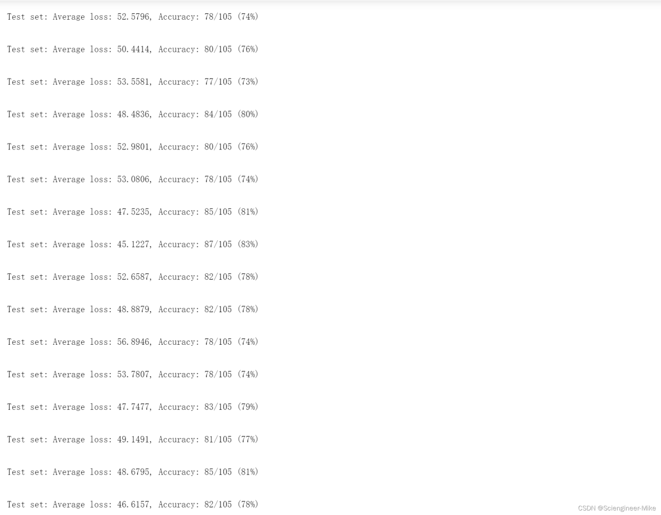
- 模型训练
6.1 数据提取
本系统在数据提取时候，是创建一个映射，在递归中用os来打开文件，并且将文件使用torchvision包中的transform方法进行加强裁剪和处理图像。并将训练所需的数据通过dataset和dataloder加载如模型。
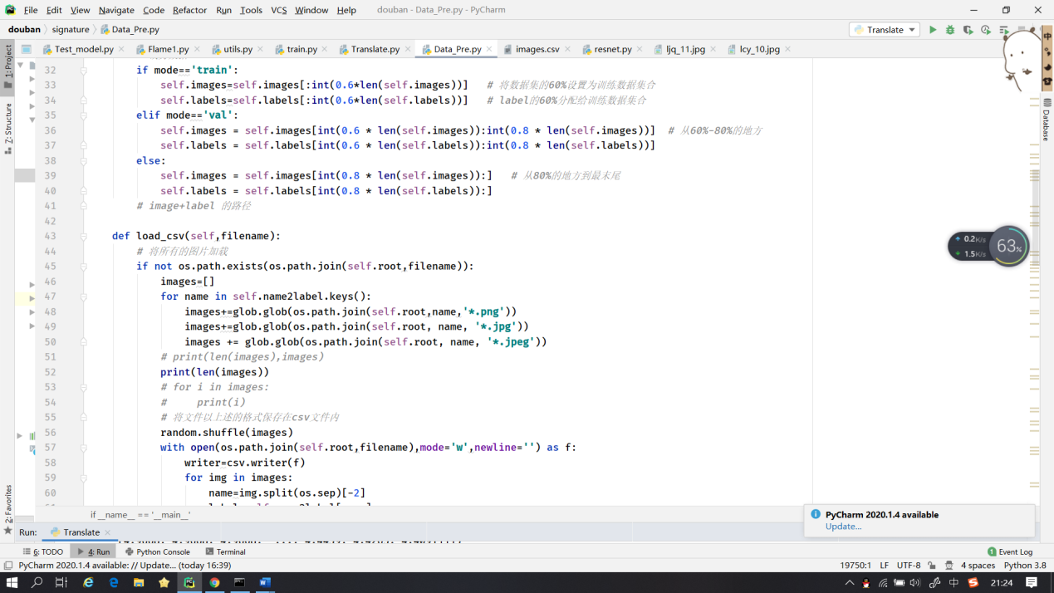
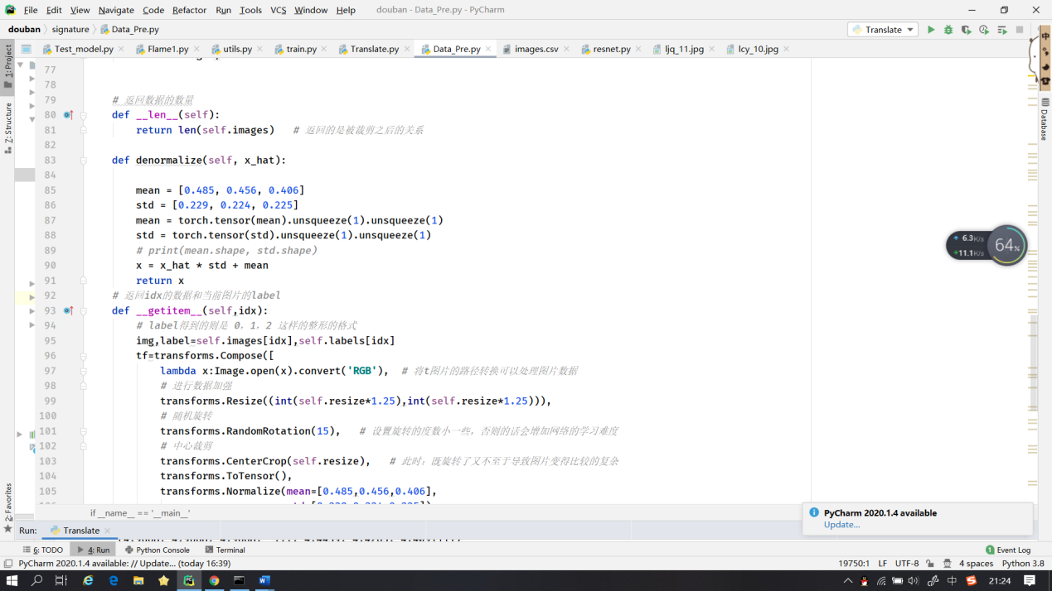
6.2 模型搭建
本系统运用ResNet18来作为训练所需的模型。由何凯明团队所提出来的。其深度残差网络（Deep Residual Network）在2015年的ImageNet上取得冠军。该模型可以很好地解决深度递增而造成的退化问题。
具体代码：import torch
from torch import nn
from torch.nn import functional as F
class ResBlk(nn.Module):
#resnet block
def __init__(self, ch_in, ch_out, stride=1):
super(ResBlk, self).__init__()
self.conv1 = nn.Conv2d(ch_in, ch_out, kernel_size=3, stride=stride, padding=1)#设置卷积层
self.bn1 = nn.BatchNorm2d(ch_out)
self.conv2 = nn.Conv2d(ch_out, ch_out, kernel_size=3, stride=1, padding=1)
self.bn2 = nn.BatchNorm2d(ch_out)
self.extra = nn.Sequential()
if ch_out != ch_in:
self.extra = nn.Sequential(
nn.Conv2d(ch_in, ch_out, kernel_size=1, stride=stride),
nn.BatchNorm2d(ch_out)
)
def forward(self, x):
out = F.relu(self.bn1(self.conv1(x)))
out = self.bn2(self.conv2(out))
out = self.extra(x) + out
out = F.relu(out)
return out
class ResNet18(nn.Module):
def __init__(self, num_class):
super(ResNet18, self).__init__()
self.conv1 = nn.Sequential(
nn.Conv2d(3, 16, kernel_size=3, stride=3, padding=0),
nn.BatchNorm2d(16)
)
self.blk1 = ResBlk(16, 32, stride=3)
self.blk2 = ResBlk(32, 64, stride=3)
self.blk3 = ResBlk(64, 128, stride=2)
self.blk4 = ResBlk(128, 256, stride=2)
self.outlayer = nn.Linear(256*3*3, num_class)
def forward(self, x):
x = F.relu(self.conv1(x))#激励函数开始去除负值
x = self.blk1(x)
x = self.blk2(x)
x = self.blk3(x)
x = self.blk4(x)
x = x.view(x.size(0), -1)
x = self.outlayer(x)
return x
6.3 模型训练
在文件中，通过对手写签名的字体集合进行训练，得到无拟合问题的训练模型。同时可以看到，模型的准确率无线接近100%，同时loss也降到0左右。
INCLUDEPICTURE "C:\\Users\\石老板\\Documents\\Tencent Files\\2505589542\\Image\\Group2\\E]\\`F\\E]`FIPR79TV[{{GOT2]IX)M.jpg" \* MERGEFORMATINET INCLUDEPICTURE "C:\\Users\\石老板\\Documents\\Tencent Files\\2505589542\\Image\\Group2\\E]\\`F\\E]`FIPR79TV[{{GOT2]IX)M.jpg" \* MERGEFORMATINET INCLUDEPICTURE "C:\\Users\\石老板\\Documents\\Tencent Files\\2505589542\\Image\\Group2\\E]\\`F\\E]`FIPR79TV[{{GOT2]IX)M.jpg" \* MERGEFORMATINET INCLUDEPICTURE "C:\\Users\\石老板\\Documents\\Tencent Files\\2505589542\\Image\\Group2\\E]\\`F\\E]`FIPR79TV[{{GOT2]IX)M.jpg" \* MERGEFORMATINET 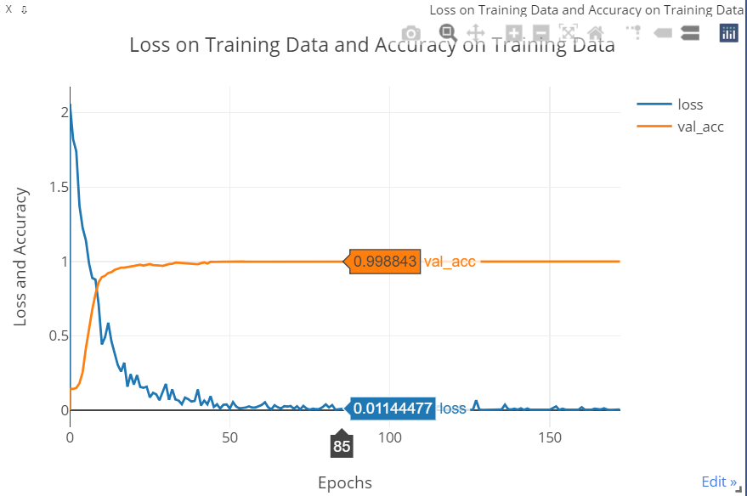

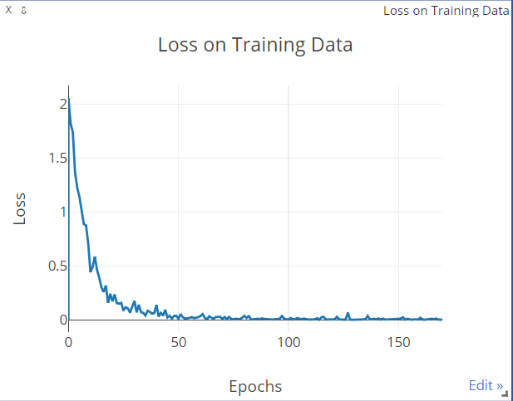
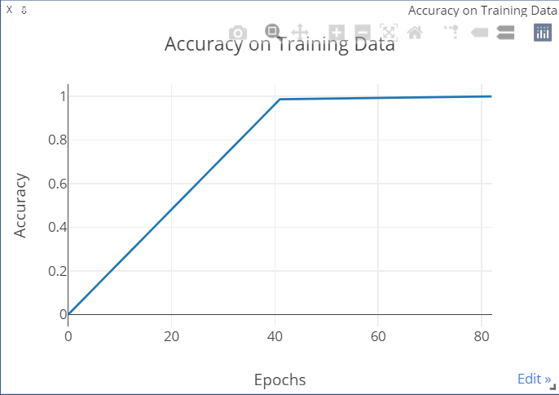

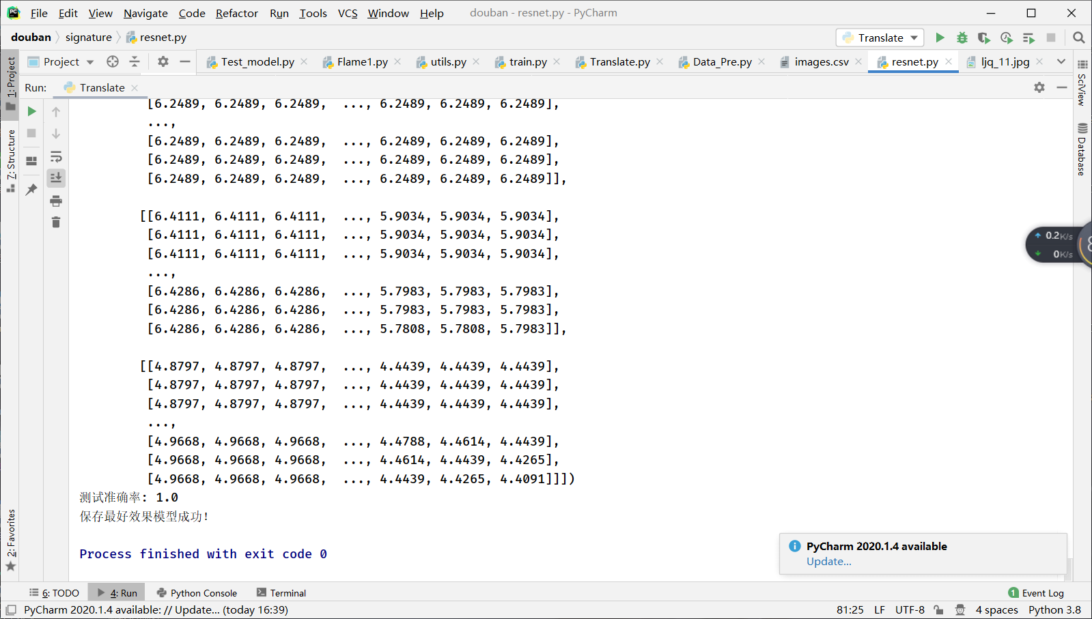
将训练获得的训练模型装载，并系统的使用其进行签名的识别。这里笔者结合着计算机视觉常用的库opencv进行使用模型。并且语音播报签名人，并且打印正确错误信息。

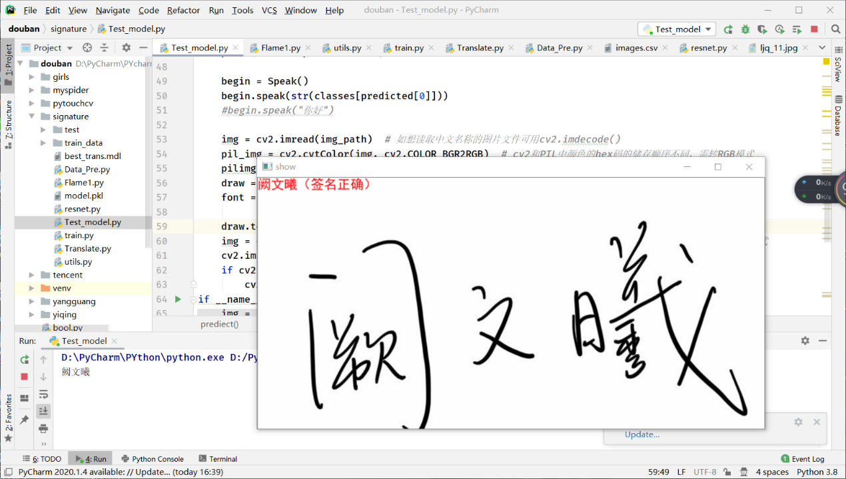

参考文献
- 孙金生.企业移动电子签名系统设计与实现[J].电脑知识与技术,2018,14(16):72-73.DOI:10.14004/j.cnki.ckt.2018.1939
- 王上.手写电子签名的证据学审视及实验途径研究[D].西南政法大学,2015.
- 杨少明,王雅琳,王美蕴等.激励函数可学习神经网络[J].江南大学学报(自然科学版),2015,14(06):689-694.
- Muhammad S ,Zhaoquan G .Deep Residual Learning for Image Recognition: A Survey[J].Applied Sciences,2022,12(18):8972-8972.
- 王一宁,秦品乐,李传朋等.基于残差神经网络的图像超分辨率改进算法[J].计算机应用,2018,38(01):246-254.
- V.* E D ,M. S .An Intelligent Deep Learning Architecture Using Multi-scale Residual Network Model for Image Interpolation[J].Journal of Advances in Information Technology,2023,14(5):
- 廉露,田启川,谭润等.基于神经网络的图像风格迁移研究进展[J/OL].计算机工程与应用:1-18[2023-12-20].http://kns.cnki.net/kcms/detail/11.2127.TP.20231218.1248.002.html.
- 李健,刘欢,李艳秋等.基于THGS算法优化ResNet-18模型的图像识别[J/OL].吉林大学学报(工学版):1-10[2023-12-20].https://doi.org/10.13229/j.cnki.jdxbgxb.20230775.
- 李玉臣.基于OpenCV的计算机图像识别技术研究与实现[J].电脑编程技巧与维护,2022(11):147-149+169.DOI:10.16184/j.cnki.comprg.2022.11.033.
- HongYu Z ,Chixiang L ,Chaoqi C , et al.A Unified Visual Information Preservation Framework for Self-supervised Pre-training in Medical Image Analysis.[J].IEEE transactions on pattern analysis and machine intelligence,2023,PP
- Wang S ,Ren J .Playing T-Rex Rush with Deep Reinforcement Learning[C]//International Association of Applied Science and Engineering (IAASE).Proceedings of 2020 2nd International Conference on Computing, Networks and Internet of Things（CNIOT 2020）.School of Software,ZhengZhou University;School of Software,ZhengZhou Universiy;,2020:5.DOI:10.26914/c.cnkihy.2020.033026
- Fang X ,Hu F ,Yang M , et al.Small object detection in remote sensing images based on super-resolution[J].Pattern Recognition Letters,2022,153107-112.
- Girshick B R ,Donahue J ,Darrell T , et al.Rich feature hierarchies for accurate object detection and semantic segmentation.[J].CoRR,2013,abs/1311.2524
- Girshick B R .Fast R-CNN.[J].CoRR,2015,abs/1504.08083
- Redmon J ,Farhadi A .YOLO9000: Better, Faster, Stronger.[J].CoRR,2016,abs/1612.08242
- 仲心怡,CAI Ailong,WANG Yizhong等.Dual-scale residual network for spectral CT image super-resolution[C]//中国体视学学会.第十七届中国体视学与图像分析学术会议论文集.Institute of Information System and Engineering,PLA Information Engineering University;,2022:2.DOI:10.26914/c.cnkihy.2022.051556
- 彭斌,白静,李文静等.面向图像分类的视觉Transformer研究进展[J/OL].计算机科学与探索:1-28[2023-12-20].http://kns.cnki.net/kcms/detail/11.5602.TP.20231214.1551.002.html.
- 赵诚诚.基于卷积神经网络的图像分类改进算法的研究[D].南京邮电大学,2020.DOI:10.27251/d.cnki.gnjdc.2020.001191
- Jie H ,Li S ,Samuel A , et al.Squeeze-and-Excitation Networks[J].IEEE Transactions on Pattern Analysis and Machine Intelligence,2019,42(8):1-1.
- Zhiliang P ,Zonghao G ,Wei H , et al.Conformer: Local Features Coupling Global Representations for Recognition and Detection.[J].IEEE transactions on pattern analysis and machine intelligence,2023,PP

